**Jakie kwiaty wybrać na pogrzeb?**

**Aby oddać szacunek i pamięć osobie zmarłej, warto w jej ostatnią drogę ofiarować kwiaty. Przeczytaj nasz artykuł, aby dowiedzieć się jaki bukiet wybrać?**

**Jakie kwiaty wybrać na pogrzeb?**

Kiedy wybieramy się na pogrzeb, warto zabrać ze sobą bukiet kwiatów lub wiązankę. Znajdziemy je w każdej kwiaciarni. Często dobiera się dodatkowo wstążkę z dedykacją. To symbol naszej pamięci o osobie zmarłej.

**Jaki kolor wybrać?**

Eksperci zalecają zaopatrzyć się w kwiaty o stonowanych kolorach np. biel, ecru, zieleń itp. Bukiety o barwach czerwieni, pomarańczy czy niebieskiego nie są zbyt stosowne, chociaż ich symbolika nawiązuje do ostatniej drogi człowieka. Warto zwrócić uwagę, że tradycja ta jest popularna na całym świecie, a złożenie wieńca na grobie ma w pewien sposób formę terapeutyczną. Przynoszenie kwiatów nie jest koniecznością, przed zakupem należy zapoznać się z opinią rodziny zmarłego na ten temat.

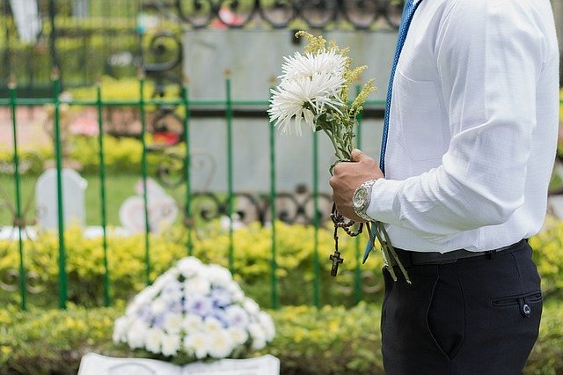

**Jaki rodzaj kwiatów wybrać?**

Kiedy zdecydujemy się już na wieniec, wiązankę lub bukiet, czas na wybór rodzaju kwiatów. W tym przypadku najpopularniejsze są chryzantemy, hortensje, mieczyki czy goździki. Odpowiednie będą też róże, lilie oraz kalie. Dzięki naszemu poradnikowi wiesz już [jakie kwiaty wybrać na pogrzeb](https://magazynfakty.pl/porady-jakie-kwiaty-wybrac-na-pogrzeb/).